南投縣109學年度國民中學技藝教育學程技藝競賽
家政職群-術科評分標準及注意事項
- 競賽說明：
(1)競賽命題範圍：
(一)學科：家政職群學科（以測驗題為主，佔競賽總成績20%）
(二)術科：美髮組--創意編髮（採實際操作，佔競賽總成績80%）
(2)術科競賽考題說明：
美髮組--創意編髮
- 髮型變化以三股以內至少運用2種編髮或手拉絲技巧(例如:一股和二股或一股和三股或二股和三股)，並明確有3個點，大、中、小設計組合，位置分布如圖，不侷限於正中線上，設計出立體、線條感之浪漫髮型。
- 髮型不可逆梳及事先使用玉米鬚夾，或使用有色髮片、染髮等，不可使用飾品鐵絲線，以黑色髮為主。自備18吋長髮單頭(或頭皮)於賽前可完成電棒整髮,整髮後用鴨嘴夾固定至比賽現場拆捲。
3.為環保及個人健康考量，若需使用定型液，請使用無香料髮麗香。
4.競賽時間60分鐘。
中
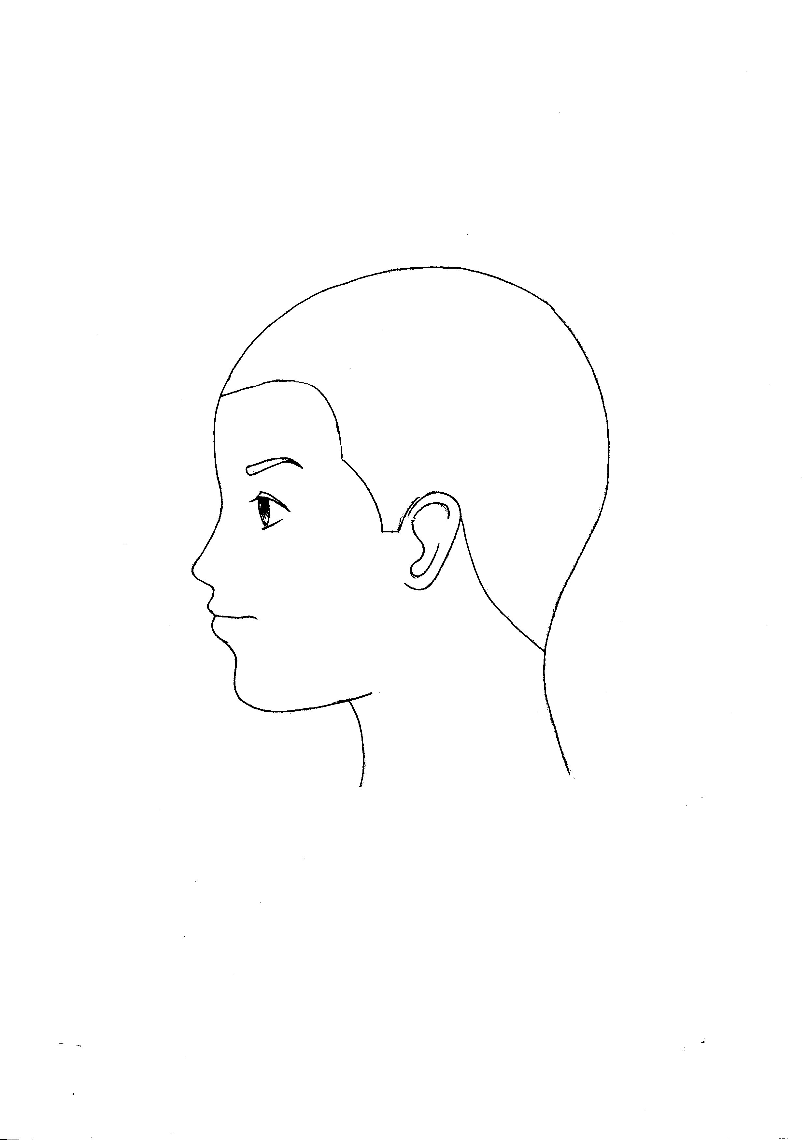

大

小

二、術科參賽須知
1、參賽學生一律穿著原國中制服及美髮工作服，並於就定位後，將選手證佩
掛於左胸前，並核對比賽位置及假頭編號標籤。
2、參賽學生須攜帶學生證和准考證，於學科測試後依規定到指定地點報到。
3、競賽所須之工具(不可做記號)、材料由大會統籌分配使用(不得使用任何飾品裝飾及鐵絲造型)，競賽學生依公佈之自備工具、材料，經競賽單位進入會場後檢查依規定擺放（圖2-1），競賽時間內，不得自場外補送任何物品進場。（未依規定攜帶物品由控場老師協助保管於競賽後歸還）
4、競賽時必須符合主題，應考技巧以編髮為主，嚴禁學生攜帶吹風機。賽前完成
之電棒整髮,用鴨嘴夾(含在自備10支內)固定至比賽現場拆捲(頭髮不可以有
橡皮筋固定之情形),請依髮型設計需求完成,亦可不上電棒捲髮。
5、各場次開始競賽10分鐘後，選手即不得再進入考場。非競賽相關人員即
應離開競賽場地。
6、競賽學生違規扣分規定：
（1）高聲喧嘩及不遵守秩序者，扣總分5分。
（2）與參觀人員聊天者，扣總分10分。
（3）未經監試人員評審許可，擅自離開或變動作業位置者扣總分10分。
（4）違規情節重大者，經評審委員認定，得令其出場，取消競賽資格。
（5）本校所提供之工具設備，於競賽中修理不扣分。所耗時間不予折計。
（6）應考過程中若使用不符合考場規定之材料，該項之整體完整性(20﹪)不予計分。
（7）競賽選手因故離場，經評審許可並派人陪同，始可離開，但不可超過10分鐘，並不扣分。
（8）競賽時間截止，即停止一切動作，否則不予計分，除自備工具外，試題及會場工具、儀器、材料、物品等不得攜出場外。
（9）各校領隊、指導老師、學生及其他人員、不得在考區外逗留或參觀競
賽，請在休息區休息。
（10）其他相關規定，依大會解釋為準。
7、所有競賽完成之假頭於下午評審講評後，由術科控場教師指示領回。
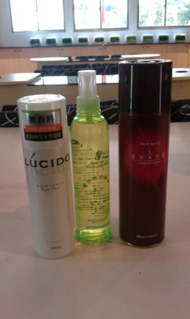
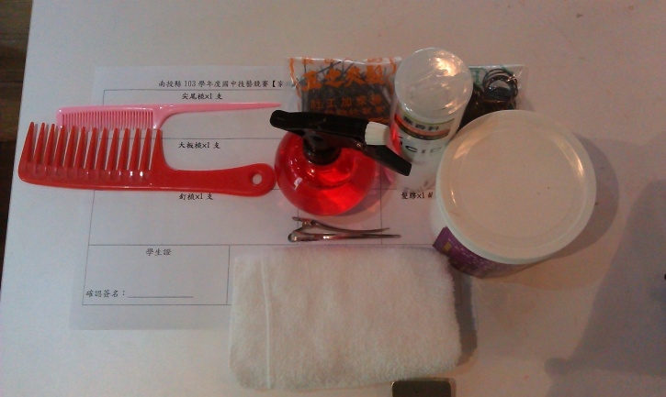

進入會場後檢查依規定擺放用具（圖2-1） 無香料髮麗香參考（圖1-1）

三、評分標準
項目\職類 |  | 創意編髮組(創意編髮)
術科考題內容 |  | 評分內容 | 配分 | 得分
評  分  標  準 | 一、美感光澤度20% | 1.線條光澤亮度 | 5
評  分  標  準 | 一、美感光澤度20% | 2.後面弧度髮緣線條美感 | 5
評  分  標  準 | 一、美感光澤度20% | 3.整體美感設計 | 10
評  分  標  準 | 一、美感光澤度20% | 小 計 | 20
評  分  標  準 | 二、創意性 25% | 1.創意及設計 | 6
評  分  標  準 | 二、創意性 25% | 2.立體及乾淨成型 | 6
評  分  標  準 | 二、創意性 25% | 3.表面光滑，整齊美觀 | 7
評  分  標  準 | 二、創意性 25% | 4.立體及外型包括清楚之線條 | 6
評  分  標  準 | 二、創意性 25% | 小 計 | 25
評  分  標  準 | 三、技巧熟練度 25% | 1.劃線恰當，髮流順暢 | 6
評  分  標  準 | 三、技巧熟練度 25% | 2.著重技巧、均勻、技能熟練 | 7
評  分  標  準 | 三、技巧熟練度 25% | 3.編髮力道平均，髮束光澤亮度 | 6
評  分  標  準 | 三、技巧熟練度 25% | 4.編髮紋路之美感 | 6
評  分  標  準 | 三、技巧熟練度 25% | 小 計 | 25
評  分  標  準 | 四、整體完整性25% | 1.創意編髮藝術造型美 | 5
評  分  標  準 | 四、整體完整性25% | 2.創意成型效果 | 5
評  分  標  準 | 四、整體完整性25% | 3.整體造型美感 | 5
評  分  標  準 | 四、整體完整性25% | 4.符合主題 | 10
評  分  標  準 | 四、整體完整性25% | 小 計 | 20
評  分  標  準 | 五、工作態度5% | 1.符合衛生標準及工作態度  （工具.用品.操作） | 5
總 計 |  |  | 100
若總分相同，以術科成績高者優先排名，若再相同則依序: 創意性→整體完整性→技巧熟練度→美感光澤度之分數排名。

四、競賽設備
（一）比賽會場設備與材料
設備名稱 |  |  | 單位 | 數量 | 備註
共  同  器  材 | - 1 | 尖尾梳 | 支 | 1 | 每人1支
共  同  器  材 | - 2 | 工作桌椅 | 組 | 1 | 每人1組
共  同  器  材 | - 1 | 橡皮筋(黑色) | 包 | 1 | 每人1包
共  同  器  材 | - 2 | 髮夾(黑色) | 包 | 1 | 每人1包
共  同  器  材 | - 3 | 素色毛巾(白色) | 條 | 1 | 每人1條
共  同  器  材 |  | 原子筆 | 支 | 1 | 每人1支
（二）學生自備器材
設備名稱 |  |  | 單位 | 數量 | 備註
自  備  器  材 |  | 18吋長髮單頭(或頭皮) | 個 | 1 | 每人1個(單頭使用藍底)
自  備  器  材 |  | 頭殼 | 個 | 1 | 每人1個(使用頭皮才帶)
自  備  器  材 |  | 假人頭腳架 | 個 | 1 | 每人1個
自  備  器  材 |  | 大板梳 | 支 | 1 | 每人1支
自  備  器  材 |  | 釘梳 | 支 | 1 | 每人1支
自  備  器  材 |  | 鴨嘴夾 | 支 | 10 | 每人10支
自  備  器  材 |  | 定型液(無香料) | 瓶 | 1 | 每人1瓶
自  備  器  材 |  | 髮油(噴式) | 瓶 | 1 | 每人1瓶
自  備  器  材 |  | 美髮霜 | 瓶 | 1 | 每人1瓶
※學生可依需求攜帶自備器材，競賽使用材料參考（如圖6-1）
※入場後依控場老師指示擺放物品於桌面（如圖6-2）
※夾帶非表列學生自備器材進入競賽場地者，扣總成績20分
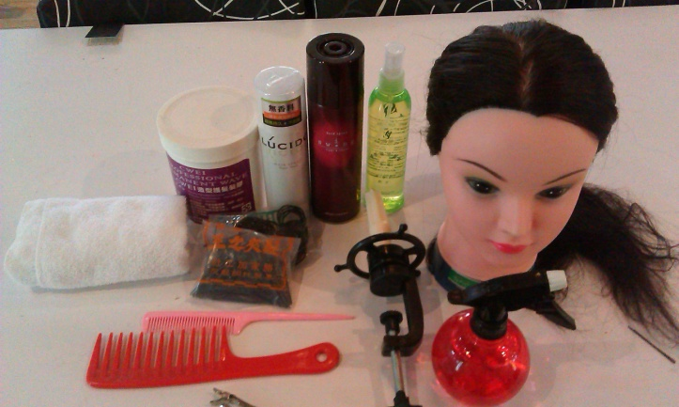
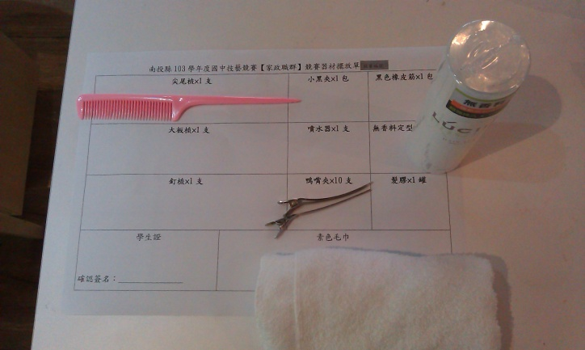

（圖6-1） （圖6-2）

南投縣109學年度國民中學技藝教育學程技藝競賽
作品公開展示同意書
本人 同意技藝中心競賽後進行拍攝活動，並簽屬表示接受本同意書之內容。簽署了本同意書，即表示願意接受下列規範：
本競賽作品為本人之創作，並同意授權除教學活動外不可挪做他用，公開發表時須註明原創者資料，不得侵犯智慧財產權(例如：讓觀賞者誤以為是他人作品)。

同意簽名：___________________________

中華民國 年 月 日

＊本同意書於術科競賽時填寫

